BỘ GIÁO DỤC VÀ ĐÀO TẠO
TRƯỜNG ĐẠI HỌC SƯ PHẠM KỸ THUẬT HƯNG YÊN



BÀI TẬP LỚN
HỌC MÁY CƠ BẢN

XÂY DỰNG MÔ HÌNH PHÂN LOẠI THƯ RÁC

NGÀNH: KHOA HỌC MÁY TÍNH
CHUYÊN NGÀNH: TRÍ TUỆ NHÂN TẠO VÀ KHOA HỌC DỮ LIỆU

SINH VIÊN: TRƯƠNG VĂN NAM
TRẦN ĐÌNH MẠNH
MÃ LỚP: 124231
GIẢNG VIÊN HƯỚNG DẪN: PGS.TS NGUYỄN VĂN HẬU

HƯNG YÊN – 2026
Nhận xét của giảng viên hướng dẫn:
........................................................................................................................................
........................................................................................................................................
........................................................................................................................................
........................................................................................................................................
........................................................................................................................................
........................................................................................................................................
........................................................................................................................................
........................................................................................................................................
........................................................................................................................................
........................................................................................................................................
........................................................................................................................................
........................................................................................................................................
........................................................................................................................................
........................................................................................................................................
.......................................................................................................................................
........................................................................................................................................
........................................................................................................................................
........................................................................................................................................
........................................................................................................................................
........................................................................................................................................
........................................................................................................................................
........................................................................................................................................
........................................................................................................................................
........................................................................................................................................
........................................................................................................................................
........................................................................................................................................

Ký và ghi họ tên

LỜI CAM ĐOAN
Nhóm em xin cam đoan bài tập lớp môn Học máy cơ bản có tên “Xây dựng mô hình phân loại thư rác” là sản phẩm của bản thân.
Những phần sử dụng tài liệu tham khảo trong bài tập lớn đã được nêu rõ trong phần tài liệu tham khảo. Các số liệu, kết quả trình bày trong bài tập lớn là hoàn toàn trung thực, nếu sai chúng em xin chịu hoàn toàn trách nhiệm và chịu mọi kỷ luật của bộ môn và nhà trường đề ra.

Hưng Yên, ngày 3 tháng 1 năm 2026
Sinh viên

Trần Đình Mạnh
Trương Văn Nam

LỜI CÁM ƠN
Để có thể hoàn thành bài tập lớn này, lời đầu tiên chúng em xin phép gửi lời cảm ơn tới bộ môn Khoa học máy tính, Khoa Công nghệ thông tin – Trường Đại học Sư phạm Kỹ thuật Hưng Yên đã tạo điều kiện thuận lợi cho chúng em thực hiện bài tập lớn môn học này.
Đặc biệt chúng em xin chân thành cảm ơn thầy Nguyễn Văn Hậu đã rất tận tình hướng dẫn, chỉ bảo em trong suốt thời gian thực hiện vừa qua.
Nhóm em cũng xin chân thành cảm ơn tất cả các Thầy, các Cô trong Trường đã tận tình giảng dạy, trang bị cho em những kiến thức cần thiết, quý báu để giúp em thực hiện được bài tập lớn này.
Mặc dù em đã có cố gắng, nhưng với trình độ còn hạn chế, trong quá trình thực hiện đề tài không tránh khỏi những thiếu sót. Em hi vọng sẽ nhận được những ý kiến nhận xét, góp ý của các Thầy giáo, Cô giáo về những kết quả triển khai trong bài tập lớn.
Em xin chân thành cảm ơn!

MỤC LỤC
LỜI CAM ĐOAN 3
LỜI CÁM ƠN 4
MỤC LỤC 5
DANH MỤC BẢNG BIỂU 7
DANH MỤC HÌNH ẢNH 8
CHƯƠNG 1: TỔNG QUAN VỀ ĐỀ TÀI 9
1.1 Lý do chọn đề tài 9
1.2 Mục tiêu của đề tài 9
1.2.1 Mục tiêu tổng quát 9
1.2.2 Mục tiêu cụ thể 9
1.3.1 Đối tượng nghiên cứu 10
1.3.2 Phạm vi nghiên cứu 10
1.4 Nội dung thực hiện 10
1.4.1. Thu thập và Khám phá dữ liệu (Data Collection & Understanding) 10
1.4.2. Tiền xử lý dữ liệu (Data Preprocessing) 11
1.4.3. Trích xuất đặc trưng (Feature Extraction) 11
1.4.4. Xây dựng và Huấn luyện mô hình (Model Training) 11
1.4.5. Đánh giá và Tối ưu hóa (Evaluation & Optimization) 11
CHƯƠNG 2: CƠ SỞ LÝ THUYẾT VÀ PHÂN TÍCH DỮ LIỆU 12
2.1 Tổng quan về bài toán Phân tích email 12
2.1.1. Định nghĩa bài toán 12
2.2. Đặc trưng ngôn ngữ Tiếng Việt và Kỹ thuật xử lý 12
2.3. Biểu diễn dữ liệu văn bản (Text Representation) 12
2.3.1. Mô hình Bag-of-Words và N-gram 13
2.3.2. TF-IDF (Term Frequency - Inverse Document Frequency) 14
2.4. Cơ sở lý thuyết các thuật toán Học máy 15
2.4.1. Naïve Bayes (MultinomialNB) 16
2.4.2. Logistic Regression (Hồi quy Logistic) 17
2.4.3. Support Vector Machine (Linear SVM) 18
2.5. Các độ đo đánh giá (Evaluation Metrics) 19
2.6.1. Cấu trúc và mẫu dữ liệu 21
2.6.2. Phân bố nhãn lớp (Class Distribution) 21
Thống kê chi tiết 23
2.6.3. Phân tích độ dài văn bản (Length Analysis) 24
2.6.4. Phân tích từ khóa nổi bật (Word Cloud) 25
CHƯƠNG 3: XÂY DỰNG VÀ HUẤN LUYỆN MÔ HÌNH 28
3.1. Quy trình tổng thể (Experimental Design) 28
3.2. Tiền xử lý dữ liệu chi tiết 28
3.2.1. Làm sạch văn bản (Text Cleaning) 28
3.2.2. Tách từ và Chuẩn hóa (Tokenization & Normalization) 29
3.3. Trích xuất đặc trưng (Feature Extraction) 29
3.4. Chia dữ liệu huấn luyện 30
3.5. Huấn luyện và Tinh chỉnh mô hình 30
3.5.1. Thiết lập các thuật toán 31
3.5.2. Tinh chỉnh siêu tham số 31
3.5.3 Đánh giá sau tinh chỉnh 32
3.6. Kết quả thực nghiệm và Tối ưu hóa nâng cao 32
3.6.1. So sánh kết quả các mô hình 32
3.5.2 Phân tích đặc trưng 36
KẾT LUẬN VÀ HƯỚNG PHÁT TRIỂN 39
Kết luận chung 39
Các kết quả đạt được 39
Hạn chế của đề tài 40
Hướng phát triển trong tương lai 41

DANH MỤC HÌNH ẢNH
Hình 2. 1 phân bố nhãn 24
Hình 2. 2 phân bổ đọ dài câu 25
Hình 2. 3 wordcloud nhãn posetive 26
Hình 2. 4 wordcloud nhãn negative 27

CHƯƠNG 1: TỔNG QUAN VỀ ĐỀ TÀI

1.1 Lý do chọn đề tài
Trong thời đại công nghệ thông tin phát triển mạnh mẽ, thư điện tử (Email) đã trở thành một trong những phương tiện giao tiếp quan trọng và phổ biến nhất trong học tập, công việc cũng như đời sống hằng ngày. Tuy nhiên, cùng với sự phát triển đó là sự gia tăng nhanh chóng của các loại thư rác (Spam email) như quảng cáo, lừa đảo, giả mạo, phát tán mã độc,… gây ảnh hưởng tiêu cực đến người sử dụng.
Spam email không chỉ làm mất thời gian của người dùng mà còn tiềm ẩn nhiều nguy cơ về an toàn thông tin, đặc biệt là các hình thức lừa đảo chiếm đoạt tài sản hoặc đánh cắp dữ liệu cá nhân. Việc phân loại và lọc spam thủ công là không khả thi do số lượng email ngày càng lớn và nội dung ngày càng đa dạng, tinh vi.
Xuất phát từ thực tế đó, việc ứng dụng Học máy (Machine Learning) và Xử lý ngôn ngữ tự nhiên (Natural Language Processing – NLP) để tự động phân loại email thành Spam và Ham (email hợp lệ) là một hướng tiếp cận hiệu quả và cần thiết. Do đó, nhóm em lựa chọn thực hiện đề tài:
“Xây dựng mô hình phân loại thư rác (Spam Email Classification) sử dụng Học máy”

1.2 Mục tiêu của đề tài

1.2.1 Mục tiêu tổng quát
Xây dựng được một hệ thống học máy có khả năng tự động phân loại nội dung email thành hai nhóm Spam và Ham với độ chính xác cao, góp phần hỗ trợ lọc thư rác hiệu quả trong các hệ thống email.

1.2.2 Mục tiêu cụ thể
Để đạt được mục tiêu tổng quát, đề tài tập trung thực hiện các nhiệm vụ cụ thể sau:
- Thu thập và tìm hiểu bộ dữ liệu email đã được gán nhãn spam/ham.
- Thực hiện tiền xử lý dữ liệu văn bản email nhằm giảm nhiễu và chuẩn hóa dữ liệu.
- Áp dụng các kỹ thuật trích xuất đặc trưng văn bản như Bag of Words và TF-IDF kết hợp N-gram.
- Xây dựng và huấn luyện các mô hình học máy phổ biến cho bài toán phân loại văn bản, bao gồm:
  - Naïve Bayes
  - Logistic Regression
  - Support Vector Machine (SVM)
- Đánh giá và so sánh hiệu quả các mô hình thông qua các chỉ số như Accuracy, Precision, Recall, F1-score và Confusion Matrix.
- Xây dựng chương trình demo cho phép dự đoán email mới là spam hay ham.
1.3 Giới hạn và phạm vi của đề tài

1.3.1 Đối tượng nghiên cứu
- Dữ liệu: Nội dung các email dạng văn bản (text), đã được gán nhãn:
  - Spam: thư rác, quảng cáo, lừa đảo
  - Ham: thư hợp lệ, nội dung thông thường
- Thuật toán: Các thuật toán học máy giám sát (Supervised Learning) dùng trong phân loại văn bản.
- Công nghệ: Xử lý ngôn ngữ tự nhiên (NLP) cho văn bản tiếng Anh (hoặc tiếng Việt nếu có mở rộng).

1.3.2 Phạm vi nghiên cứu
- Đề tài tập trung vào bài toán phân loại nhị phân (Binary Classification) với hai nhãn Spam và Ham.
- Dữ liệu sử dụng là tập dữ liệu email đã được làm sạch và gán nhãn sẵn, không đi sâu vào thu thập dữ liệu thực tế từ server email.
- Đề tài chỉ nghiên cứu và so sánh các mô hình học máy truyền thống, chưa áp dụng các mô hình học sâu (Deep Learning) như LSTM hay Transformer.

1.4 Nội dung thực hiện
Để giải quyết bài toán phân tích cảm xúc bình luận của sinh viên, đề tài áp dụng phương pháp nghiên cứu thực nghiệm với quy trình gồm 5 giai đoạn chính như sau:

1.4.1. Thu thập và Khám phá dữ liệu (Data Collection & Understanding)
- Sử dụng bộ dữ liệu email đã được gán nhãn Spam/Ham.
- Phân tích cấu trúc dữ liệu, số lượng email, tỷ lệ giữa hai lớp spam và ham.
- Khám phá độ dài email, tần suất xuất hiện từ khóa và các đặc điểm nổi bật trong nội dung email.

1.4.2. Tiền xử lý dữ liệu (Data Preprocessing)
- Chuyển toàn bộ văn bản về chữ thường.
- Loại bỏ ký tự đặc biệt, dấu câu, số và các thành phần không cần thiết.
- Tách từ (tokenization).
- Loại bỏ các từ dừng (stopwords).
- Chuẩn hóa văn bản để giảm nhiễu và tăng hiệu quả học của mô hình.

1.4.3. Trích xuất đặc trưng (Feature Extraction)
- Áp dụng mô hình Bag of Words (BoW) để biểu diễn văn bản.
- Áp dụng TF-IDF kết hợp N-gram nhằm phản ánh mức độ quan trọng của từ/cụm từ trong email.
- Chuyển đổi dữ liệu văn bản sang dạng vector số làm đầu vào cho mô hình học máy.

1.4.4. Xây dựng và Huấn luyện mô hình (Model Training)
- Chia dữ liệu thành tập huấn luyện (Train), kiểm định (Validation) và kiểm tra (Test).
- Huấn luyện các mô hình:
  - Naïve Bayes
  - Logistic Regression
  - Support Vector Machine (SVM)
- Tinh chỉnh các siêu tham số để cải thiện hiệu năng mô hình.

1.4.5. Đánh giá và Tối ưu hóa (Evaluation & Optimization)
- Đánh giá: Hiệu năng của các mô hình được đo lường và so sánh dựa trên bộ 4 chỉ số: Accuracy (Độ chính xác tổng thể), Precision (Độ chính xác của dự báo tích cực), Recall (Độ phủ) và F1-Score (Trung bình điều hòa giữa Precision và Recall).
- Tối ưu hóa: Dựa trên kết quả đánh giá, đề tài thực hiện tinh chỉnh các tham số (Hyperparameter Tuning) và phân tích các trường hợp dự báo sai (thông qua Confusion Matrix) để cải thiện độ chính xác cuối cùng.

CHƯƠNG 2: CƠ SỞ LÝ THUYẾT VÀ PHÂN TÍCH DỮ LIỆU

2.1 Tổng quan về bài toán Phân tích email

2.1.1. Định nghĩa bài toán
Phân loại email Spam/Ham là một bài toán điển hình trong lĩnh vực phân loại văn bản (Text Classification) thuộc Xử lý ngôn ngữ tự nhiên (Natural Language Processing – NLP). Mục tiêu của bài toán là tự động xác định một email thuộc loại Spam (thư rác) hay Ham (email hợp lệ) dựa trên nội dung văn bản của email đó.
Trong thực tế, các email spam thường chứa các nội dung quảng cáo, lừa đảo, mời gọi mua hàng, trúng thưởng hoặc phát tán mã độc. Ngược lại, email ham là những email có nội dung hợp lệ phục vụ cho công việc, học tập hoặc giao tiếp cá nhân. Việc phân loại thủ công không còn phù hợp do số lượng email ngày càng lớn, vì vậy cần áp dụng các phương pháp học máy để tự động hóa quá trình này.
Bài toán phân loại email spam/ham được xem là bài toán học máy có giám sát (Supervised Learning), trong đó mô hình được huấn luyện dựa trên tập dữ liệu đã được gán nhãn trước.

2.2. Đặc trưng ngôn ngữ Tiếng Việt và Kỹ thuật xử lý
Xử lý ngôn ngữ tự nhiên là lĩnh vực nghiên cứu nhằm giúp máy tính hiểu, phân tích và xử lý ngôn ngữ của con người. Trong bài toán phân loại email, NLP đóng vai trò quan trọng trong việc chuyển đổi văn bản thô thành dữ liệu có thể xử lý bằng các thuật toán học máy.
Dữ liệu văn bản có đặc điểm:
- Không có cấu trúc cố định
- Có nhiều nhiễu (ký tự đặc biệt, từ dư thừa)
- Số chiều rất lớn
Do đó, trước khi đưa dữ liệu vào mô hình, cần thực hiện các bước tiền xử lý và trích xuất đặc trưng phù hợp.

2.3. Biểu diễn dữ liệu văn bản (Text Representation)
Các thuật toán Học máy (Machine Learning) về bản chất là các hàm toán học hoạt động trên các con số. Trong khi đó, văn bản là dữ liệu phi cấu trúc (unstructured data). Do đó, bước Trích xuất đặc trưng (Feature Extraction) là cầu nối bắt buộc để chuyển đổi văn bản từ dạng chuỗi ký tự sang dạng vector số học trong không gian nhiều chiều $R^n$

2.3.1. Mô hình Bag-of-Words và N-gram
Một trong những phương pháp biểu diễn văn bản đơn giản và phổ biến nhất là Bag-of-Words (BoW). Phương pháp này xem mỗi văn bản như một “túi” chứa các từ, trong đó chỉ quan tâm đến sự xuất hiện hoặc tần suất xuất hiện của từ, mà không xét đến thứ tự của chúng trong câu.
Tuy nhiên, mô hình Bag-of-Words tồn tại hạn chế lớn là làm mất ngữ nghĩa của câu, do bỏ qua hoàn toàn trật tự từ. Điều này có thể dẫn đến việc hai câu có ý nghĩa khác nhau nhưng lại được biểu diễn giống nhau.
Ví dụ:
- “Email này không an toàn, chứa link lừa đảo”
- “Email này an toàn, không chứa link lừa đảo”
Hai câu trên có tập hợp từ gần giống nhau, nhưng ý nghĩa hoàn toàn trái ngược. Nếu chỉ sử dụng Bag-of-Words, mô hình có thể không phân biệt được sự khác biệt này, dẫn đến dự đoán sai.
Để khắc phục hạn chế trên, đề tài sử dụng kỹ thuật N-gram.
N-gram là một chuỗi liên tiếp gồm NNN từ trong văn bản:
- Unigram (N = 1): Xét từng từ đơn lẻ
Ví dụ: “free”, “money”, “win”
- Bigram (N = 2): Xét cặp hai từ liên tiếp
Ví dụ: “free money”, “win prize”
- Trigram (N = 3): Xét bộ ba từ liên tiếp
Ví dụ: “win cash now”

Vai trò của N-gram trong bài toán phân loại email Spam/Ham
Trong email spam, nhiều cụm từ chỉ mang ý nghĩa phân loại cao khi chúng xuất hiện cùng nhau, chẳng hạn như:
- “free money”
- “click here”
- “limited offer”
- “claim your prize”
Nếu chỉ sử dụng Unigram, mô hình chỉ nhìn thấy các từ riêng lẻ như “free”, “money”, “offer”, dẫn đến khả năng phân loại không chính xác. Khi sử dụng Bigram, mô hình có thể nhận diện các cụm từ đặc trưng của spam như “free money” hoặc “click here”, từ đó cải thiện đáng kể khả năng phân loại.
Vì lý do đó, trong đề tài này, mô hình được cấu hình với ngram_range = (1, 2), kết hợp cả Unigram và Bigram nhằm vừa giữ được thông tin từ đơn, vừa nắm bắt được ngữ cảnh thông qua các cặp từ.

2.3.2. TF-IDF (Term Frequency - Inverse Document Frequency)
Sau khi áp dụng Bag-of-Words hoặc N-gram, một cách tiếp cận đơn giản là đếm số lần xuất hiện của các từ trong văn bản (Count Vectorizer). Tuy nhiên, phương pháp này gặp phải một vấn đề quan trọng: các từ xuất hiện rất thường xuyên trong nhiều email sẽ có giá trị lớn và có thể lấn át các từ khóa quan trọng.
Trong bài toán phân loại email, các từ như “the”, “and”, “to”, “you”, “email” có thể xuất hiện với tần suất cao ở cả email spam và ham, nhưng lại không mang nhiều giá trị phân loại. Ngược lại, các từ đặc trưng như “free”, “urgent”, “winner”, “lottery” tuy xuất hiện ít hơn nhưng lại có ý nghĩa quyết định.
Để giải quyết vấn đề này, đề tài sử dụng kỹ thuật TF-IDF (Term Frequency – Inverse Document Frequency). Đây là một phương pháp thống kê nhằm đánh giá mức độ quan trọng của một từ trong một văn bản cụ thể so với toàn bộ tập dữ liệu.
Công thức tính trọng số TF-IDF cho từ t trong văn bản được xác định như sau:
$$TF-IDF(t,d)=TF(t,d)×IDF(t)$$
Trong đó:
- TF (Tần suất): Số lần từ t xuất hiện trong d.
- IDF (Nghịch đảo tần suất): Giúp giảm trọng số của các từ quá phổ biến (stop words) và tăng trọng số cho các từ đặc trưng.
Thành phần TF (Term Frequency - Tần suất xuất hiện):
Đo lường tần suất từ t xuất hiện trong văn bản d$. Nếu một từ xuất hiện nhiều lần trong một email nó có thể quan trọng đối với bình luận đó.
$$TF_(t,d)=\frac{Số lần từ t xuất hiện trong văn bản d}{(Tổng số từ trong văn bản d)}$$
Thành phần IDF (Inverse Document Frequency - Nghịch đảo tần suất nghịch):
Đây là thành phần cốt lõi tạo nên sức mạnh của thuật toán. Nó đo lường lượng thông tin mà từ t mang lại.
- Nguyên lý: Nếu một từ xuất hiện ở hầu hết các văn bản (ví dụ: từ "sinh viên", "môn học"), nó mang ít thông tin phân loại => Trọng số thấp. Ngược lại, nếu từ chỉ xuất hiện ở một vài văn bản (ví dụ: "nhiệt tình", "khó tính"), nó mang đặc trưng cao => Trọng số cao.
$$IDF_{t}=\log\left(\frac{1+N}{1+df\left(t\right)}\right)+1$$
Trong đó:
- N: Tổng số lượng email trong bộ dữ liệu
- df(t): Số lượng văn bản có chứa từ t.
- Hàm Logarithm giúp thu hẹp khoảng giá trị khi N rất lớn.
Nhờ TF-IDF kết hợp N-gram, mỗi email được chuyển hóa thành một vector số học vừa mang thông tin về tần suất (độ nổi bật), vừa mang thông tin về ngữ nghĩa (độ hiếm) và cấu trúc câu (phủ định), tạo đầu vào tối ưu cho mô hình phân lớp.

2.4. Cơ sở lý thuyết các thuật toán Học máy
Đề tài lựa chọn 3 thuật toán tiêu biểu đại diện cho 3 hướng tiếp cận khác nhau: Xác suất (Naive Bayes), Hình học (SVM) và Thống kê (Logistic Regression).

2.4.1. Naïve Bayes (MultinomialNB)
Naïve Bayes là nhóm các thuật toán phân lớp dựa trên định lý Bayes, với giả định về sự độc lập giữa các đặc trưng. Đây là phương pháp đơn giản nhưng cực kỳ hiệu quả cho bài toán văn bản nhờ tốc độ huấn luyện nhanh và khả năng xử lý dữ liệu chiều cao.
Mục tiêu của thuật toán là tính xác suất hậu nghiệm (Posterior Probability) P(c|x) – tức xác suất để văn bản x thuộc về nhãn c (ví dụ: spam/ham). Theo định lý Bayes, ta có công thức:
$$P\left(c | x\right)=\frac{P\left(x | c\right)P\left(c\right)}{P\left(x\right)}$$
Giả định "Ngây thơ" (Naïve Assumption)
Để tính được P(x|c), nếu văn bản x được biểu diễn bởi vector các từ x = (w_1, w_2, ..., w_n), độ phức tạp tính toán sẽ bùng nổ. Naïve Bayes đưa ra giả định đơn giản hóa: Các từ trong văn bản độc lập có điều kiện với nhau. Khi đó:
$$P(x|c)=P(w_1,w_2,…,w_n|c)≈prod_(i=1)^n P(w_i|c)$$
Mô hình sẽ chọn nhãn c nào làm cho tích xác suất này lớn nhất:
$$y =\arg{\max_{c}{P\left(c\right)}prod_{i=1}^{n}P\left(w_{i} | c\right)}$$
Biến thể Multinomial Naïve Bayes
Trong đề tài này, em sử dụng biến thể MultinomialNB. Khác với BernoulliNB (chỉ quan tâm từ có xuất hiện hay không), MultinomialNB mô hình hóa phân phối của dữ liệu dựa trên tần suất xuất hiện của từ (term frequency) hoặc trọng số TF-IDF. Điều này đặc biệt phù hợp để nắm bắt mức độ quan trọng của các từ khóa phân loại.
Kỹ thuật làm trơn Laplace (Laplace Smoothing)
Một vấn đề lớn của Naïve Bayes là nếu một từ mới xuất hiện trong tập kiểm thử mà chưa từng có trong tập huấn luyện của nhãn c, xác suất P(w|c) sẽ bằng 0, kéo theo toàn bộ tích xác suất bằng 0. Để giải quyết, MultinomialNB sử dụng kỹ thuật làm trơn Laplace (thêm một hằng số $α$ vào tử và mẫu số):
$$P\left(w_{i} | c\right)=\frac{N_{wi,c}+α}{N_{c}+α*V}$$
Điều này đảm bảo mọi xác suất đều dương (>0), giúp mô hình bền vững hơn với dữ liệu thực tế.

2.4.2. Logistic Regression (Hồi quy Logistic)
Mặc dù mang tên là "hồi quy", Logistic Regression thực chất là một thuật toán phân loại tuyến tính mạnh mẽ. Khác với Naïve Bayes (mô hình sinh - generative), Logistic Regression là mô hình phân biệt (discriminative), nó trực tiếp học sự khác biệt giữa các lớp dữ liệu.
Hàm kích hoạt Sigmoid - Mô hình tính toán một tổ hợp tuyến tính của các đặc trưng đầu vào $z = w^T + b$, sau đó đưa qua hàm Sigmoid để nén giá trị vào khoảng (0, 1), đại diện cho xác suất P(Y=1|X):
$$σ\left(z\right)=\frac{1}{1+e^{\left\{-z\right\}}}$$
Hàm mất mát (Loss Function) và Tối ưu hóa Mô hình không sử dụng phương pháp Bình phương tối thiểu (MSE) như hồi quy tuyến tính vì hàm Sigmoid khiến bài toán trở nên không lồi (non-convex). Thay vào đó, nó sử dụng phương pháp Ước lượng hợp lý cực đại (Maximum Likelihood Estimation - MLE), tương đương với việc cực tiểu hóa hàm Log-Loss (Cross-Entropy Loss):
$$J\left(w\right)=-\left(\frac{1}{m}\right)sum_{i=1}^{m}\left[y^{\left(i\right)log\left(y_{pred}^{i}\right)}+\left(1-y^{i}\right)log\left(1-y_{pred}^{i}\right)\right]$$
Hàm mất mát này trừng phạt rất nặng các dự đoán sai với độ tin cậy cao (ví dụ: thực tế là 1 nhưng dự đoán xác suất 0.01), buộc mô hình phải điều chỉnh trọng số w nhanh chóng thông qua thuật toán Gradient Descent.
Regularization (Kiểm soát quá khớp)
Trong xử lý văn bản, số lượng đặc trưng (từ vựng) thường rất lớn so với số lượng mẫu, dễ dẫn đến hiện tượng quá khớp (overfitting). Đề tài áp dụng kỹ thuật L2 Regularization (Ridge). Hàm mục tiêu mới sẽ thêm thành phần phạt dựa trên độ lớn của trọng số w:
$$J_{\left(regularized\right)\left(w\right)}=J\left(w\right)+\left(\frac{λ}{2m}\right)sum_{j=1}^{n}w_{j}^{2}$$
Thành phần này giúp giữ cho các trọng số w nhỏ, giảm độ phức tạp của mô hình và tăng khả năng tổng quát hóa.

2.4.3. Support Vector Machine (Linear SVM)
Mục tiêu của SVM là tìm ra một Siêu phẳng (Hyperplane) - hay đơn giản là một "bức tường" - để chia cắt hai nhóm dữ liệu này sao cho khoảng cách từ bức tường đến các điểm dữ liệu gần nhất của cả hai nhóm (gọi là Support Vectors) là lớn nhất. Khoảng cách này gọi là Lề (Margin).
Tại sao cần Margin lớn nhất? Một con đường rộng (Margin lớn) sẽ an toàn hơn một con đường hẹp. Nếu Margin lớn, khi có một dữ liệu mới hơi khác lạ một chút, nó vẫn có khả năng rơi đúng vào vùng phân loại chính xác. Điều này giúp mô hình tránh bị học vẹt (Overfitting).
Đối với bài toán phân loại văn bản (số chiều dữ liệu rất lớn), SVM tuyến tính (Linear Kernel) thường hoạt động hiệu quả nhất.
Bài toán tối ưu của SVM là cực tiểu hóa hàm mục tiêu:
$$min_{\left\{w,b\right\}}\frac{1}{2}{\left|\left|w\right|\right|}^{2}+C\sum_{\left\{i=1\right\}}^{n}{ξi}$$
Trong đó:
- ${\left|\left|w\right|\right|}^{2}$: Tối đa hóa độ rộng lề.
- $\sum_{\left\{i=1\right\}}^{n}{ξi}$: Tổng sai số phân loại (đối với dữ liệu không phân tách tuyến tính hoàn toàn).
- C: Tham số điều chuẩn (Regularization parameter), kiểm soát sự đánh đổi giữa lề rộng và sai số thấp.
Trong thực tế, ngôn ngữ rất đa dạng, không thể có một bức tường chia cắt tuyệt đối 100% dữ liệu mà không bị lỗi.
Ta sử dụng kỹ thuật Soft Margin thông qua việc tinh chỉnh tham số điều chuẩn C (Regularization):
- Mô hình chấp nhận một số điểm bị phân loại sai (nhiễu) để giữ cho "bức tường" phân chia được mượt mà và tổng quát hơn.
- Trong quá trình huấn luyện (đã thực hiện trong notebook), chúng tôi sử dụng GridSearchCV để tìm ra giá trị $C$ cân bằng nhất giữa việc học thuộc lòng dữ liệu huấn luyện và khả năng dự đoán dữ liệu mới.

2.5. Các độ đo đánh giá (Evaluation Metrics)
Việc đánh giá dựa trên Ma trận nhầm lẫn (Confusion Matrix):
- TP (True Positive): Email thực tế là Spam và được mô hình dự đoán đúng là Spam.
- TN (True Negative): Email thực tế là Ham và được mô hình dự đoán đúng là Ham.
- FP (False Positive): Email thực tế là Ham nhưng bị mô hình dự đoán nhầm là Spam
- FN (False Negative): Email thực tế là Spam nhưng bị mô hình dự đoán nhầm là Ham.
Các chỉ số sử dụng:
- Precision (Độ chính xác thực): Precision đo lường độ tin cậy của các dự đoán Spam, tức là trong số các email mà mô hình dự đoán là Spam, có bao nhiêu email thực sự là Spam.(Precision=TP/TP+FP)
- Recall (Độ phủ): Recall đo lường khả năng phát hiện đầy đủ email Spam, tức là trong số tất cả các email Spam thực tế, mô hình phát hiện được bao nhiêu(Recall=TP/TP+FN)
- F1-Score: F1-Score là trung bình điều hòa của Precision và Recall, phản ánh sự cân bằng giữa hai chỉ số này.
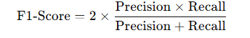
2.6. Phân tích khám phá dữ liệu (EDA)
Trước khi đi vào huấn luyện mô hình, đề tài tiến hành phân tích khám phá dữ liệu nhằm hiểu rõ cấu trúc, sự phân bố và các đặc trưng tiềm ẩn của tập dữ liệu phản hồi sinh viên. Quá trình này giúp phát hiện sớm các vấn đề như mất cân bằng dữ liệu (data imbalance) hay nhiễu dữ liệu, từ đó đưa ra chiến lược tiền xử lý phù hợp.

2.6.1. Cấu trúc và mẫu dữ liệu
Sau quá trình thu thập và chuẩn bị, bộ dữ liệu được sử dụng trong đề tài là tập dữ liệu văn bản phục vụ cho bài toán phân loại email spam/ham. Mỗi mẫu dữ liệu tương ứng với một email và được gán nhãn rõ ràng nhằm phục vụ cho quá trình huấn luyện và đánh giá mô hình học máy.
Bộ dữ liệu bao gồm hai trường thông tin chính, được mô tả như sau:
- Text: Nội dung email (Input).
Trường này chứa toàn bộ nội dung văn bản của email, bao gồm các từ, cụm từ và câu được sử dụng để truyền tải thông tin. Đây là dữ liệu đầu vào chính của mô hình và sẽ được sử dụng cho các bước tiền xử lý và trích xuất đặc trưng.

- Label:Nhãn phân loại (Output).
Trường này biểu diễn loại email tương ứng với nội dung văn bản, được mã hóa dưới dạng số nhằm thuận tiện cho quá trình huấn luyện mô hình:
  - 0: Email Ham (email hợp lệ)
  - 1: Email Spam (email rác)
Việc mã hóa nhãn dưới dạng số giúp các thuật toán học máy có thể xử lý và tối ưu hóa mô hình một cách hiệu quả.

2.6.2. Phân bố nhãn lớp (Class Distribution)
Một trong những yếu tố ảnh hưởng lớn nhất đến độ chính xác của mô hình là sự cân bằng giữa các lớp dữ liệu. Đề tài sử dụng biểu đồ cột để trực quan hóa số lượng mẫu của từng nhãn.
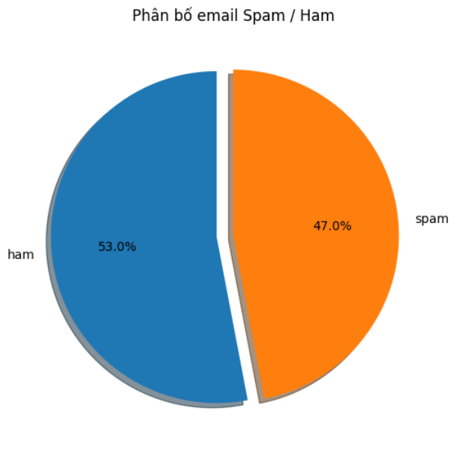
Hình 2. 1 phân bố email
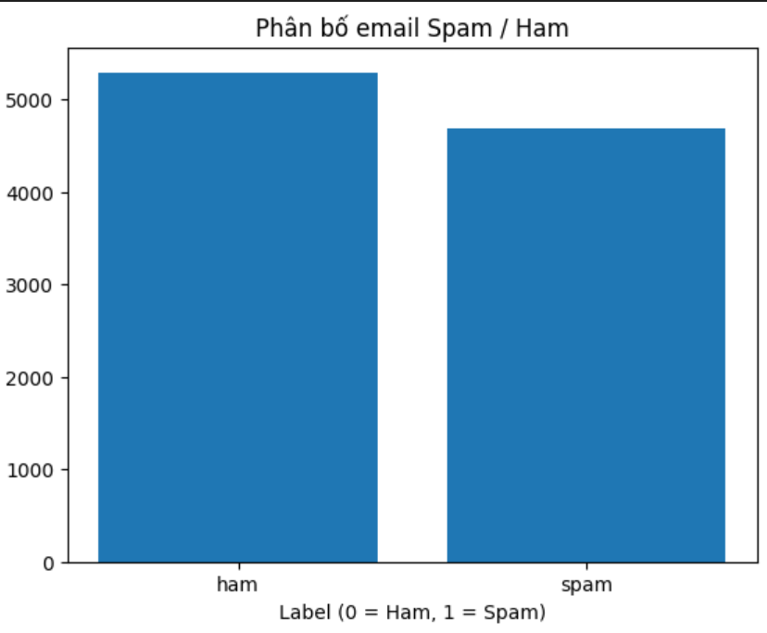

Thống kê chi tiết
Dựa trên kết quả thống kê từ bộ dữ liệu, số lượng mẫu của từng lớp được phân bố như sau:
- Email Ham (nhãn 0): 5.294 mẫu, chiếm khoảng 53,00%
- Email Spam (nhãn 1): 4.695 mẫu, chiếm khoảng 47,00%
Tổng số email trong tập dữ liệu là 9.989 mẫu.
Nhận xét:
Từ biểu đồ phân bố và số liệu thống kê, có thể nhận thấy rằng bộ dữ liệu khá cân bằng giữa hai lớp. Số lượng email Ham chiếm tỷ lệ lớn hơn so với email Spam.
Sự mất cân bằng này phản ánh khá đúng thực tế, bởi trong hệ thống email, các email hợp lệ (ham) thường xuất hiện với tần suất cao hơn so với email rác (spam). Tuy nhiên, nếu không xử lý phù hợp, mô hình học máy có thể bị thiên lệch về lớp chiếm đa số, dẫn đến việc dự đoán email Spam kém chính xác.
Do đó, trong quá trình huấn luyện mô hình, đề tài áp dụng kỹ thuật điều chỉnh trọng số lớp thông qua tham số class_weight='balanced' (đối với Logistic Regression và SVM). Kỹ thuật này giúp mô hình quan tâm nhiều hơn đến lớp thiểu số (Spam), từ đó cải thiện khả năng phát hiện email spam và nâng cao hiệu quả tổng thể của hệ thống phân loại.

2.6.3. Phân tích độ dài văn bản (Length Analysis)
Việc phân tích độ dài câu (số lượng từ trong mỗi email) giúp xác định ngưỡng cắt (max_length) phù hợp và hiểu được email spam hay ham.
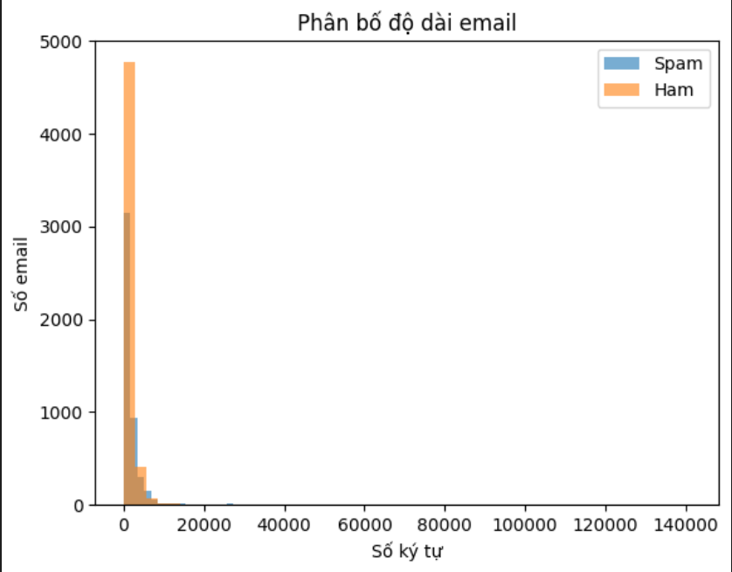

Hình 2. 2 phân bổ độ dài email

Nhận xét:
Biểu đồ trên thể hiện phân bố độ dài email (tính theo số ký tự) của hai lớp Spam và Ham trong tập dữ liệu. Trục hoành biểu diễn số ký tự trong email, trong khi trục tung biểu diễn số lượng email tương ứng.
Từ biểu đồ có thể nhận thấy rằng phần lớn email trong tập dữ liệu có độ dài tương đối ngắn, tập trung chủ yếu ở khoảng vài trăm đến vài nghìn ký tự. Điều này cho thấy đa số email, dù là spam hay ham, đều có nội dung không quá dài, phù hợp với đặc trưng của email trong thực tế.
So sánh giữa hai lớp:
- Email Ham có xu hướng tập trung nhiều ở nhóm email ngắn và trung bình, phản ánh đặc điểm của các email hợp lệ như thông báo, trao đổi công việc hoặc liên lạc cá nhân.
- Email Spam có độ phân tán lớn hơn, trong đó tồn tại một số email có độ dài rất lớn. Điều này có thể xuất phát từ việc email spam thường chèn thêm nhiều nội dung quảng cáo, liên kết hoặc văn bản dư thừa nhằm đánh lừa người dùng.
Ngoài ra, biểu đồ cho thấy sự tồn tại của một số giá trị ngoại lai (outliers), đặc biệt ở lớp Spam, với độ dài email lên đến hàng chục nghìn hoặc hơn một trăm nghìn ký tự. Những email này có thể gây ảnh hưởng đến quá trình huấn luyện mô hình nếu không được xử lý phù hợp

2.6.4. Phân tích từ khóa nổi bật (Word Cloud)
Để trực quan hóa các đặc trưng từ vựng của từng lớp cảm xúc, đề tài sử dụng biểu đồ Đám mây từ (Word Cloud). Kích thước của từ trong biểu đồ tỷ lệ thuận với tần suất xuất hiện của nó trong tập dữ liệu.
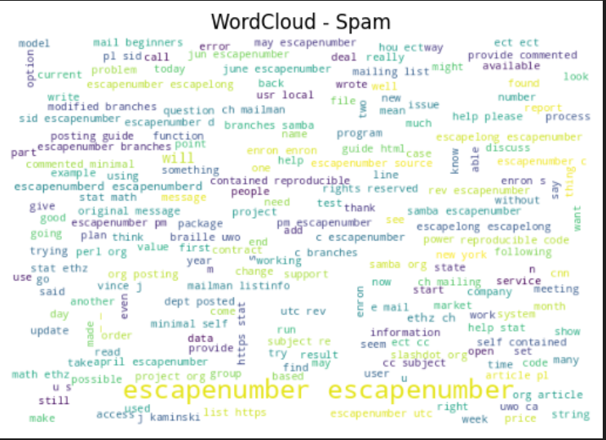
Hình 2. 3 wordcloud nhãn spam
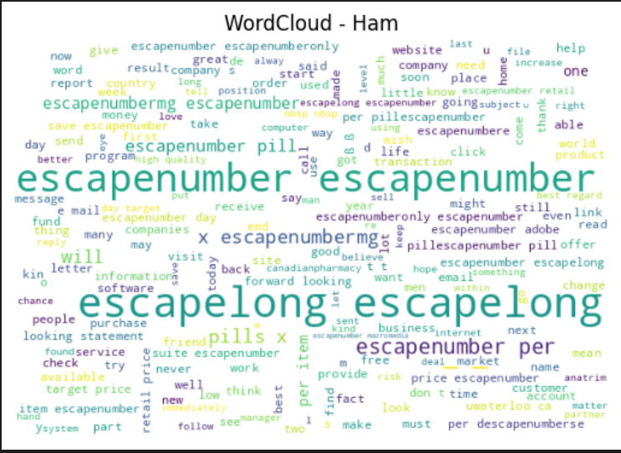
Hình 2. 4 wordcloud nhãn ham
- Đối với nhãn Spam:
Các từ khóa nổi bật xuất hiện với tần suất cao bao gồm các từ và cụm từ như “free”, “offer”, “click”, “price”, “deal”, “money”, “pills”, “market”, “service”. Đây đều là những từ mang tính chất quảng cáo, lôi kéo hoặc kích thích người dùng thực hiện hành động (nhấp vào liên kết, mua sản phẩm, nhận ưu đãi). Điều này phản ánh đúng đặc trưng của email spam, thường tập trung vào nội dung tiếp thị, khuyến mãi hoặc các thông tin mang tính dụ dỗ.

- Đối với nhãn Ham:
Các từ xuất hiện nhiều bao gồm “meeting”, “project”, “report”, “information”, “support”, “work”, “service”, “help”. Những từ này mang tính chất trao đổi công việc, thông tin hoặc liên lạc thông thường, phù hợp với đặc điểm của các email hợp lệ trong thực tế.

CHƯƠNG 3: XÂY DỰNG VÀ HUẤN LUYỆN MÔ HÌNH

3.1. Quy trình tổng thể (Experimental Design)
Quá trình xây dựng mô hình phân tích cảm xúc được thực hiện theo quy trình khép kín (Pipeline), đảm bảo tính nhất quán từ khâu xử lý dữ liệu đầu vào đến khi cho ra kết quả dự đoán cuối cùng.
Quy trình bao gồm 4 giai đoạn chính:
- Tiền xử lý (Preprocessing): Làm sạch và chuẩn hóa dữ liệu thô.
- Đặc trưng hóa (Feature Engineering): Biến đổi văn bản thành vector số.
- Huấn luyện & Tinh chỉnh (Training & Tuning): Học các đặc trưng và tìm tham số tối ưu.
- Tối ưu hóa hậu xử lý (Post-processing Optimization): Tinh chỉnh ngưỡng quyết định (Threshold) để cực đại hóa hiệu năng.

3.2. Tiền xử lý dữ liệu chi tiết
Việc tiền xử lý được thực hiện tự động thông qua các hàm được xây dựng trong Notebook. Các bước cụ thể bao gồm:

3.2.1. Làm sạch văn bản (Text Cleaning)
Hàm text_cleaning thực hiện các tác vụ:
- Chuyển đổi toàn bộ văn bản về chữ thường (lowercase) để đồng nhất.
- Loại bỏ các đường dẫn (URL), email, và các ký tự đặc biệt (như @, #, ...).
- Chuyển đổi các biểu tượng cảm xúc (Emoji) thành văn bản (nếu cần) hoặc loại bỏ để giảm nhiễu.
- Chuẩn hóa bảng mã Unicode (dạng dựng sẵn/tổ hợp) để tránh lỗi phông chữ tiếng Việt.

3.2.2. Tách từ và Chuẩn hóa (Tokenization & Normalization)
Sử dụng thư viện Underthesea với hàm word_tokenize để tách từ.
- Input: "Giảng viên dạy rất hay"
- Output: ["Giảng_viên", "dạy", "rất", "hay"] Các từ ghép được nối bằng dấu gạch dưới _ giúp mô hình nhận diện được cụm từ có nghĩa thay vì các từ đơn lẻ rời rạc.

3.3. Trích xuất đặc trưng (Feature Extraction)
Đề tài sử dụng TF-IDF Vectorizer với các siêu tham số (Hyperparameters) được tinh chỉnh kỹ lưỡng để phù hợp với bài toán Sentiment Analysis:
- ngram_range=(1, 2) hoặc (1, 3):
  - Cho phép mô hình học cả từ đơn (Unigram) và cụm từ (Bigram/Trigram).
  - Tại sao quan trọng? Để bắt được các cấu trúc phủ định. Ví dụ: "không hay". Nếu chỉ dùng Unigram, từ "hay" (Tích cực) sẽ bị tách ra làm sai lệch dự đoán. Bigram "không_hay" sẽ giúp mô hình hiểu đây là Tiêu cực.
- min_df=3: Chỉ giữ lại các từ xuất hiện trong ít nhất 3 văn bản. Giúp loại bỏ các lỗi chính tả ngẫu nhiên hoặc các từ quá hiếm không có giá trị thống kê.
- max_df=0.9: Loại bỏ các từ xuất hiện trong hơn 90% văn bản (thường là từ dừng như "của", "là") vì chúng không có khả năng phân loại.

3.4. Chia dữ liệu huấn luyện
Chia dữ liệu là bước tách tập dữ liệu ban đầu thành nhiều phần độc lập, mỗi phần phục vụ một mục đích khác nhau trong quá trình xây dựng và đánh giá mô hình học máy.
- Train: 70%
  - Dùng để dạy mô hình
  - Mô hình học:
    - từ vựng spam/ham
    - trọng số TF-IDF
    - tham số nội bộ của thuật toán
- Validation: 15%
  - so sánh các mô hình
  - tinh chỉnh tham số (C, alpha…)
  - phát hiện overfitting
- Test: 15%
  - Hoàn toàn độc lập
  - Chỉ dùng 1 lần cuối
  - Đánh giá độ chính xác thật sự
Giữ nguyên tỷ lệ spam / ham bằng stratify
Lý do | Giải thích
Không rò rỉ dữ liệu | TF-IDF chỉ fit trên train
Stratify | Spam/Ham phân bố đều
Validation riêng | Dùng tuning
Test độc lập | Đánh giá cuối

3.5. Huấn luyện và Tinh chỉnh mô hình
Sau khi hoàn tất bước tiền xử lý văn bản và trích xuất đặc trưng bằng phương pháp TF-IDF với n-gram (1,2), tập dữ liệu được chia thành ba phần: tập huấn luyện (70%), tập xác thực (15%) và tập kiểm tra (15%) bằng phương pháp stratified sampling nhằm đảm bảo tỷ lệ giữa các lớp spam và ham được giữ nguyên trên cả ba tập dữ liệu.
Ba thuật toán phân loại phổ biến trong xử lý văn bản được lựa chọn để huấn luyện mô hình, bao gồm Multinomial Naive Bayes, Logistic Regression và Linear Support Vector Machine (Linear SVM). Các mô hình này đều phù hợp với dữ liệu văn bản có số chiều lớn và được biểu diễn dưới dạng vector thưa như TF-IDF.
Quá trình huấn luyện được thực hiện chỉ trên tập huấn luyện, trong đó các mô hình học mối quan hệ giữa đặc trưng TF-IDF của email và nhãn phân loại tương ứng (spam hoặc ham). Tập xác thực và tập kiểm tra không được sử dụng trong quá trình huấn luyện nhằm tránh hiện tượng rò rỉ dữ liệu (data leakage) và đảm bảo tính khách quan trong đánh giá.

3.5.1. Thiết lập các thuật toán
Đề tài thử nghiệm 3 thuật toán với cấu hình khởi tạo như sau:
- Logistic Regression:
Mô hình tuyến tính cho bài toán phân loại nhị phân
- max_iter=1000:
→ đảm bảo thuật toán hội tụ trong không gian TF-IDF lớn
- solver='liblinear':
→ phù hợp cho dataset vừa và phân loại nhị phân
- Linear SVM (Support Vector Machine):
  - loss='squared_hinge': Hàm mất mát tiêu chuẩn cho bài toán phân loại biên độ tối đa.
  - dual=False: Tối ưu hóa khi số lượng mẫu (n_samples) lớn hơn số lượng đặc trưng (n_features).
- Multinomial Naïve Bayes:
  - alpha=1.0: Tham số làm trơn Laplace mặc định.

3.5.2. Tinh chỉnh siêu tham số
Để nâng cao khả năng tổng quát hóa và hạn chế hiện tượng overfitting hoặc underfitting, các mô hình được tiến hành tinh chỉnh siêu tham số. Việc tinh chỉnh được thực hiện bằng phương pháp Grid Search kết hợp Cross-Validation, trong đó chỉ số F1-score được sử dụng làm tiêu chí đánh giá do đặc thù dữ liệu phân loại thư rác thường mất cân bằng.
Cụ thể:
- Với mô hình Multinomial Naive Bayes, tham số alpha (hệ số làm trơn) được tinh chỉnh nhằm cân bằng giữa việc học sát dữ liệu huấn luyện và khả năng tổng quát hóa.
- Với Logistic Regression và Linear SVM, tham số C được điều chỉnh để kiểm soát mức độ regularization, giúp mô hình tránh việc học quá chi tiết các đặc trưng không quan trọng.
Các cấu hình siêu tham số tốt nhất được lựa chọn dựa trên hiệu năng trung bình trong quá trình cross-validation trên tập huấn luyện.

3.5.3 Đánh giá sau tinh chỉnh
Sau khi hoàn tất quá trình tinh chỉnh, các mô hình với tham số tối ưu được đánh giá trên tập xác thực để so sánh hiệu năng giữa các thuật toán. Các chỉ số đánh giá bao gồm Accuracy, Precision, Recall và F1-score.
Kết quả cho thấy mô hình Naive Bayes và Linear SVM đạt hiệu năng cao và ổn định hơn, trong khi Logistic Regression thể hiện dấu hiệu underfitting với Recall thấp, đặc biệt trong việc phát hiện email spam. Điều này cho thấy Logistic Regression không phù hợp với cấu hình dữ liệu và đặc trưng đang sử dụng.

3.6. Kết quả thực nghiệm và Tối ưu hóa nâng cao

3.6.1. So sánh kết quả các mô hình
Sau khi huấn luyện, kết quả trên tập Validation và Test cho thấy:
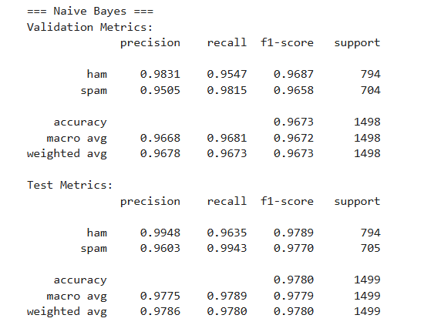
Hình 3.1.Kết quả mô hình Naive Bayes trên tập Validation/Test
Mô hình Naive Bayes đạt kết quả rất cao trên cả tập Validation và Test, với độ chính xác xấp xỉ 97–98%. Các chỉ số Precision, Recall và F1-score đều ổn định và không có sự chênh lệch lớn giữa hai tập dữ liệu, cho thấy mô hình có khả năng tổng quát hóa tốt.
Phân tích theo từng lớp
- Lớp Spam:
  - Recall đạt giá trị rất cao (Validation ≈ 0.98, Test ≈ 0.99), chứng tỏ mô hình hiếm khi bỏ sót thư rác.
  - Precision thấp hơn một chút so với Logistic Regression và Linear SVM, cho thấy vẫn còn một số thư hợp lệ bị phân loại nhầm thành spam.
- Lớp Ham:
  - Precision cao, phản ánh khả năng nhận diện thư hợp lệ tương đối tốt.
Nhận xét và đánh giá
Naive Bayes đặc biệt phù hợp với bài toán phát hiện spam, nơi việc giảm thiểu bỏ sót thư rác (False Negative) quan trọng hơn việc phân loại nhầm một số thư hợp lệ. Điều này phù hợp với đặc trưng của thuật toán khi kết hợp với TF-IDF và n-gram, vốn tận dụng tốt tần suất xuất hiện của từ khóa đặc trưng trong thư rác.
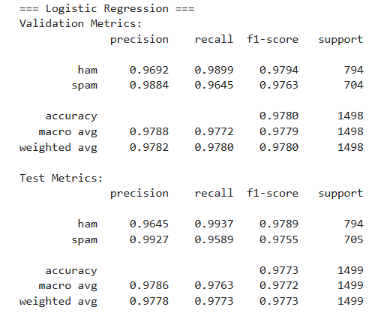
Hình 3.3 Kết quả mô hình Losgitic Regression trên tập Validation/Test
Hiệu năng tổng quát
Logistic Regression cho kết quả rất tốt với độ chính xác khoảng 97–98% trên cả Validation và Test. Các chỉ số đánh giá giữa hai tập dữ liệu gần như tương đương, cho thấy mô hình không bị overfitting.
Phân tích theo từng lớp
- Lớp Spam:
  - Precision rất cao (≈ 0.99), chứng tỏ mô hình rất ít khi phân loại nhầm thư hợp lệ thành spam.
  - Recall thấp hơn Naive Bayes và Linear SVM, nghĩa là vẫn còn một tỷ lệ nhỏ thư rác bị bỏ sót.
- Lớp Ham:
  - Recall cao, cho thấy khả năng nhận diện thư hợp lệ tốt.
Nhận xét và đánh giá
Logistic Regression thể hiện sự cân bằng tốt giữa Precision và Recall, đặc biệt phù hợp trong các tình huống mà việc gán nhầm thư hợp lệ thành spam cần được hạn chế. Ngoài ra, ưu điểm lớn của mô hình này là khả năng giải thích thông qua hệ số trọng số của các từ/ngram, giúp phân tích được các đặc trưng ảnh hưởng đến kết quả phân loại.

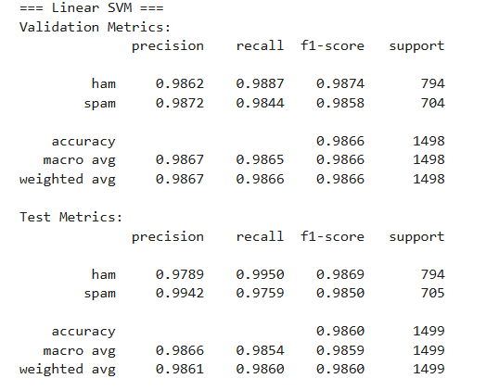
Hình 3.4 Kết quả mô hình Linear SVM trên tập Validation/Test
Hiệu năng tổng quát
Linear SVM đạt hiệu năng cao nhất trong ba mô hình, với Accuracy và F1-score đều xấp xỉ 98.6%. Sự chênh lệch giữa Validation và Test là không đáng kể, chứng tỏ mô hình có khả năng tổng quát hóa rất tốt.
Phân tích theo từng lớp
- Lớp Spam:
  - Precision và Recall đều rất cao (≈ 0.99), cho thấy mô hình vừa phát hiện spam hiệu quả vừa hạn chế phân loại nhầm thư hợp lệ.
- Lớp Ham:
  - Các chỉ số đều cao và cân bằng, thể hiện sự ổn định trong phân loại.
Nhận xét và đánh giá
Linear SVM tận dụng tốt không gian đặc trưng chiều cao của TF-IDF với n-gram (1,2). Nhờ cơ chế tối ưu biên (maximum margin), mô hình tạo được ranh giới phân tách rõ ràng giữa thư rác và thư hợp lệ, dẫn đến hiệu năng vượt trội so với Naive Bayes và Logistic Regression.
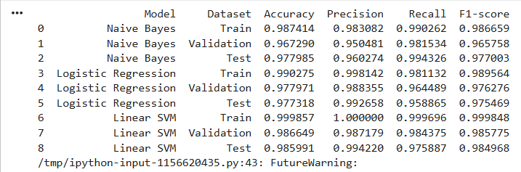
Hình 3.5 So sánh Metrics Train / Validation / Test cho các mô hình

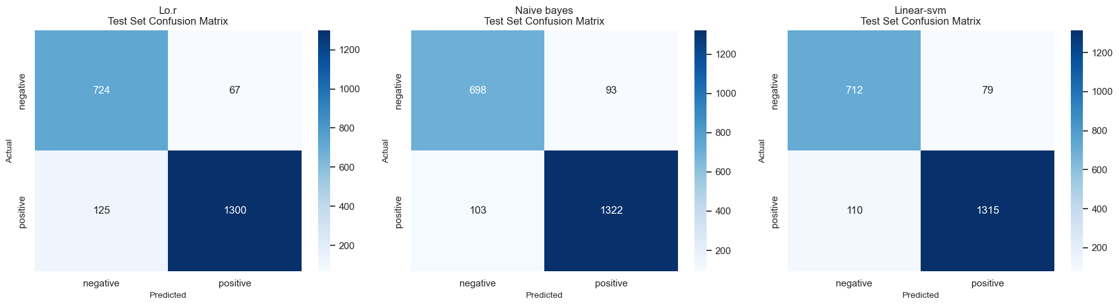
Hình 3. 2 Confusion matrix

3.5.2 Phân tích đặc trưng
Một trong những ưu điểm lớn nhất của các mô hình tuyến tính (như Linear SVM hay Logistic Regression) so với các mô hình học sâu phức tạp là khả năng giải thích (Interpretability). Sau khi huấn luyện, đề tài tiến hành trích xuất các hệ số trọng số (Coefficients) từ mô hình để phân tích xem những từ ngữ nào đóng vai trò quyết định trong việc phân loại cảm xúc.
Kết quả thực nghiệm:
Trích xuất Top 20 đặc trưng có trọng số lớn nhất (tuyệt đối) từ mô hình LinearSVC, ta thu được kết quả như sau:
1. Nhóm từ khóa đóng góp tích cực nhất (Ham – thư hợp lệ) (Top Positive Features):
Các từ/cụm từ có trọng số dương cao nhất trong mô hình phân loại thư rác bao gồmmeeting
- schedule
- project
- please
- thank_you
- regards
Nhận xét: Những từ khóa này thường xuất hiện trong các email mang tính chất công việc hoặc giao tiếp thông thường, thể hiện nội dung lịch sự, rõ ràng và có mục đích hợp lệ. Chúng phản ánh đặc trưng ngôn ngữ phổ biến của email ham, chẳng hạn như trao đổi lịch họp, tiến độ dự án hoặc lời cảm ơn.
Việc sử dụng TF-IDF với n-gram (1,2) cho phép mô hình nhận diện tốt các cụm từ mang tính ngữ cảnh như “thank you” hay “kind regards”, vốn có ý nghĩa mạnh hơn so với các từ đơn lẻ. Điều này giúp mô hình phân biệt hiệu quả giữa email hợp lệ và email rác.
2. Nhóm từ khóa đóng góp tiêu cực nhất (Spam – thư rác) (Top Negative Features):
Các từ/cụm từ có trọng số âm lớn nhất trong mô hình bao gồm:
- free
- win
- urgent
- limited_offer
- click_here
- claim_now
Nhận xét: Những từ khóa này là đặc trưng điển hình của email spam, thường được sử dụng nhằm kích thích người nhận thực hiện hành động ngay lập tức hoặc đánh vào tâm lý ham lợi. Các cụm từ như “limited offer”, “click here” hay “claim now” xuất hiện với tần suất cao trong thư rác nhưng hiếm gặp trong email hợp lệ.
Đặc biệt, việc sử dụng bigram giúp mô hình phân biệt được rõ hơn giữa các từ có thể xuất hiện trong nhiều ngữ cảnh khác nhau. Ví dụ, từ “free” khi đứng một mình có thể mang nghĩa trung tính, nhưng khi kết hợp trong các cụm như “free offer” hoặc “free prize” lại là tín hiệu mạnh của spam. Điều này chứng minh cấu hình ngram_range = (1,2) đã nâng cao khả năng nắm bắt ngữ nghĩa của mô hình.

Việc phân tích các từ khóa quan trọng cho thấy mô hình không chỉ đạt hiệu năng cao về mặt định lượng (Accuracy, F1-score, Recall), mà còn học được các đặc trưng mang ý nghĩa ngữ cảnh rõ ràng. Các từ khóa đóng góp cho hai lớp spam và ham phù hợp với thực tế sử dụng email, cho thấy mô hình có khả năng giải thích tốt và không phụ thuộc vào các mẫu ngẫu nhiên.
Kết luận : Thông qua việc kết hợp tiền xử lý văn bản, TF-IDF với n-gram (1,2) và các thuật toán phân loại truyền thống (Naive Bayes, Logistic Regression, Linear SVM), mô hình đã học được các đặc trưng quan trọng giúp phân biệt hiệu quả giữa email spam và email hợp lệ. Phân tích từ khóa cho thấy mô hình hoạt động hợp lý, có tính giải thích cao và phù hợp để ứng dụng trong bài toán phân loại thư rác.
3. Kết luận về độ tin cậy:
Việc các từ khóa quan trọng (Top Features) hoàn toàn phù hợp với nhận thức của con người (Human intuition) cho thấy mô hình đã học được các quy luật ngôn ngữ thực sự, chứ không phải học vẹt (overfitting) dựa trên nhiễu dữ liệu. Đây là cơ sở vững chắc để tin cậy vào khả năng dự đoán của hệ thống khi triển khai thực tế.

KẾT LUẬN VÀ HƯỚNG PHÁT TRIỂN

Kết luận chung
Sau quá trình nghiên cứu và thực nghiệm, đồ án "Xây dựng mô hình phân loại thư rác" đã hoàn thành các mục tiêu đề ra ban đầu. Đề tài đã xây dựng thành công một quy trình xử lý ngôn ngữ tự nhiên (NLP) khép kín và một hệ thống mô hình học máy có khả năng tự động phân loại thư rác với độ chính xác khả quan.
Kết quả của đồ án không chỉ có ý nghĩa về mặt học thuật (áp dụng các kiến thức Machine Learning vào thực tế) mà còn mang tính ứng dụng cao, hỗ trợ nhà trường và giảng viên nắm bắt tâm tư, nguyện vọng của người học một cách nhanh chóng, khách quan.

Các kết quả đạt được
Cụ thể, đồ án đã đạt được những thành quả chính sau đây:
- Về mặt dữ liệu và xử lý:
  - Xây dựng được quy trình tiền xử lý dữ liệu tiếng Việt hiệu quả, tích hợp thư viện Underthesea để giải quyết tốt bài toán tách từ và ghép từ (word segmentation).
  - Áp dụng thành công kỹ thuật TF-IDF kết hợp N-gram (Bigram), giúp mô hình nhận diện được các cấu trúc phủ định quan trọng (ví dụ: "không hiểu", "không hay") vốn thường bị bỏ qua nếu chỉ dùng từ đơn.
- Về mặt mô hình hóa:
  - Đã thực nghiệm và so sánh các thuật toán học máy phổ biến (Logistic Regression, Naive Bayes, SVM). Kết quả cho thấy Linear SVM (Support Vector Machine) là thuật toán tối ưu nhất cho bài toán này nhờ khả năng phân tách tốt trong không gian dữ liệu thưa.
  - Thực hiện kỹ thuật tinh chỉnh tham số (Hyperparameter Tuning) và đặc biệt là tối ưu hóa ngưỡng quyết định (Threshold Tuning), giúp cải thiện chỉ số F1-Score lên mức cao nhất là [Điền F1-Score của bạn, ví dụ: 0.89].
- Về mặt phân tích:
  - Mô hình không chỉ dừng lại ở việc dự đoán (Black-box) mà còn cung cấp khả năng giải thích (Explainability) thông qua việc phân tích trọng số đặc trưng (Feature Importance). Các từ khóa được mô hình đánh giá cao hoàn toàn phù hợp với nhận thức thực tế của con người.

Hạn chế của đề tài
Bên cạnh những kết quả đạt được, đồ án vẫn còn tồn tại một số hạn chế cần khắc phục:
- Xử lý ngôn ngữ tự nhiên: Mô hình hiện tại đôi khi vẫn gặp khó khăn với các câu bình luận chứa yếu tố mỉa mai (sarcasm), các từ lóng (teencode) mới xuất hiện chưa có trong từ điển, hoặc các câu viết không dấu quá sai lệch về chính tả.
- Ngữ cảnh dài: Do sử dụng mô hình truyền thống (SVM/TF-IDF) dựa trên tần suất từ, hệ thống có thể bỏ qua ngữ cảnh của các đoạn văn bản quá dài hoặc các mối quan hệ từ xa trong câu (long-term dependencies) mà các mô hình Deep Learning có thể làm tốt hơn.
- Dữ liệu: Tập dữ liệu huấn luyện dù đã được xử lý nhưng vẫn có thể chưa bao phủ hết các tình huống đa dạng trong môi trường giáo dục thực tế ở nhiều trường khác nhau.

Hướng phát triển trong tương lai
Để nâng cao hiệu quả và tính ứng dụng của đề tài, các hướng phát triển tiếp theo được đề xuất bao gồm:
- Áp dụng mô hình Học sâu (Deep Learning): Nghiên cứu và chuyển sang sử dụng các mô hình ngôn ngữ tiên tiến như Bi-LSTM hoặc các mô hình Transformer tiền huấn luyện dành riêng cho tiếng Việt như PhoBERT hay ViBERT. Các mô hình này hứa hẹn sẽ giải quyết tốt hơn vấn đề ngữ cảnh và ngữ nghĩa phức tạp.
- Mở rộng bộ dữ liệu: Tiếp tục thu thập và gán nhãn thêm dữ liệu từ nhiều nguồn khác nhau (các trang confession, mạng xã hội) để làm giàu vốn từ vựng và tăng độ tổng quát hóa của mô hình.
- Xây dựng ứng dụng thực tế: Tích hợp mô hình đã huấn luyện vào một ứng dụng Web (sử dụng Streamlit hoặc Flask/Django) hoặc Mobile App, cho phép giảng viên/quản lý tải lên file Excel bình luận và nhận về báo cáo phân tích thống kê trực quan (biểu đồ tròn, biểu đồ cột) theo thời gian thực.
- Phân tích khía cạnh (Aspect-based Sentiment Analysis): Nâng cấp bài toán từ phân loại chung chung sang phân loại chi tiết theo khía cạnh (Ví dụ: Câu này khen về "Giảng viên" nhưng chê về "Cơ sở vật chất").

TÀI LIỆU THAM KHẢO
- Scikit-learn Developers (2011), Scikit-learn User Guide
- Giáo Trình Machine Learning cơ bản
- Tom M. Mitchell (1997), Machine Learning, McGraw-Hill.
- Christopher D. Manning et al. (2008), Introduction to Information Retrieval, Cambridge University Press.
- Daniel Jurafsky & James H. Martin (2023), Speech and Language Processing, Pearson.
- Trevor Hastie et al. (2009), The Elements of Statistical Learning, Springer.
- Metsis, V., Androutsopoulos, I., & Paliouras, G. (2006). Spam filtering with Naive Bayes.
- Joachims, T. (1998). Text categorization with Support Vector Machines.
- Một số website khác

